Φύλλο οδηγιών χρήσης: Πληροφορίες για τον χρήστη
MOSEPT-ORAL, Chlorhexidine digluconate + Lidocaine hydrochloride
oromucosal spray solution (0.2+0.05)% w/v

Διαβάστε προσεκτικά ολόκληρο το φύλλο οδηγιών χρήσης πριν αρχίσετε να χρησιμοποιείτε αυτό το φάρμακο, διότι περιλαμβάνει σημαντικές πληροφορίες για σας.
Πρέπει πάντοτε να χρησιμοποιείτε αυτό το φάρμακο ακριβώς όπως περιγράφεται στο παρόν φύλλο οδηγιών χρήσης ή σύμφωνα με τις οδηγίες του γιατρού ή του φαρμακοποιού σας.
- Φυλάξτε αυτό το φύλλο οδηγιών χρήσης. Ίσως χρειαστεί να το διαβάσετε ξανά.
- Απευθυνθείτε στο φαρμακοποιό σας, εάν χρειαστείτε περισσότερες πληροφορίες ή συμβουλές
- Εάν παρατηρήσετε κάποια ανεπιθύμητη ενέργεια,, ενημερώστε το γιατρό ή τον φαρμακοποιό σας. Αυτό ισχύει και για κάθε πιθανή ανεπιθύμητη ενέργεια που δεν αναφέρεται στο παρόν φύλλο οδηγιών χρήσης. Βλέπε παράγραφο 4.
- Πρέπει να απευθυνθείτε σε γιατρό εάν δεν αισθάνεσθε καλύτερα ή εάν αισθάνεσθε χειρότερα

Τι περιέχει το παρόν φύλλο οδηγιών:
1 Τι είναι το MOSEPT-ORAL και ποια είναι η χρήση του
2 Τι πρέπει να γνωρίζετε πριν χρησιμοποιήσετε το MOSEPT-ORAL
3 Πώς να χρησιμοποιήσετε το MOSEPT-ORAL
4 Πιθανές ανεπιθύμητες ενέργειες
5 Πώς να φυλάσσετε το MOSEPT-ORAL
6. Περιεχόμενο της συσκευασίας και λοιπές πληροφορίες

1. Τι είναι το MOSEPT-ORAL και ποια είναι η χρήση του
Το MOSEPT-ORAL περιέχει χλωρεξιδίνη, ένα αντισηπτικό και λιδοκαΐνη, που είναι ένα τοπικό αναισθητικό.
Ανακουφίζει από τα συμπτώματα του πόνου και του ερεθισμού στο λαιμό, σε ενήλικες, ηλικιωμένους και παιδιά άνω των 12 ετών.
Είναι ένα σκεύασμα χωρίς ζάχαρη και μπορεί να χρησιμοποιηθεί από διαβητικούς.

2.Τι πρέπει να γνωρίζετε πριν χρησιμοποιήσετε το MOSEPT-ORAL
Μην χρησιμοποιήσετε το MOSEPT-ORAL
- σε περίπτωση αλλεργίας στις δραστικές ουσίες ή σε οποιοδήποτε άλλο από τα συστατικά αυτού του φαρμάκου (αναφέρονται στην παράγραφο 6).
- εάν είστε αλλεργικοί σε οποιοδήποτε άλλο τοπικό αναισθητικό.
- εάν έχετε δυσκολία στην κατάποση.
- σε παιδιά κάτω των 12 ετών

Προειδοποιήσεις και προφυλάξεις
Το MOSEPT-ORAL μπορεί σε σπάνιες περιπτώσεις να προκαλέσει σοβαρές αλλεργικές αντιδράσεις, που οδηγούν σε πτώση της αρτηριακής πίεσης ακόμα και σε λιποθυμία. Πρώιμα συμπτώματα μίας σοβαρής αλλεργικής αντίδρασης μπορεί να είναι το δερματικό εξάνθημα ή το άσθμα. Εάν παρατηρήσετε τέτοια συμπτώματα, σταματήστε τη χρήση του MOSEPT-ORAL κι επικοινωνήστε με το γιατρό σας το συντομότερο. (βλέπε παράγραφο 4: «πιθανές ανεπιθύμητες ενέργειες»).

Απευθυνθείτε στον γιατρό σας πριν χρησιμοποιήσετε το MOSEPT-ORAL εάν:
- έχετε ιστορικό αλλεργιών
- έχετε σοβαρό πονόλαιμο
- έχετε πονόλαιμο, ο οποίος διαρκεί πάνω από 2 ημέρες και συνοδεύεται από υψηλό πυρετό, πονοκέφαλο, ναυτία ή εμετό.

Άλλα φάρμακα και MOSEPT-ORAL
Ενημερώστε τον γιατρό ή τον φαρμακοποιό σας εάν παίρνετε, έχετε πρόσφατα πάρει ή μπορεί να πάρετε άλλα φάρμακα, και ιδιαίτερα αν παίρνετε:
- β-αναστολείς ή άλλα φάρμακα για καρδιαγγειακά προβλήματα (π.χ. προπρανολόλη, μεξιλετίνη)
- φάρμακα για πεπτικό έλκος (π.χ. σιμετιδίνη)
- διουρητικά, που βοηθούν την αποβολή των υγρών από το σώμα
- αντιεπιληπτική θεραπεία (π.χ. φαινυτοΐνη ή άλλα βαρβιτουρικά)

Κύηση , θηλασμός και γονιμότητα
Εάν είστε έγκυος ή θηλάζετε, νομίζετε ότι μπορεί να είστε έγκυος ή σχεδιάζετε να αποκτήσετε παιδί, ζητήστε τη συμβουλή του γιατρού ή του φαρμακοποιού σας πριν πάρετε αυτό το φάρμακο.
Το MOSEPT-ORAL δεν συνιστάται για χρήση κατά τη διάρκεια της εγκυμοσύνης, εκτός αν σας το υποδείξει ο γιατρός σας.
Η λιδοκαΐνη, ένα από τα δραστικά συστατικά, μπορεί να απορροφηθεί μέσω του δέρματος και να εκκριθεί στο μητρικό γάλα σε μικρές ποσότητες.

Το MOSEPT-ORAL περιέχει 42,5% v/v καθαρή αιθανόλη, δηλαδή έως 168 mg ανά εφαρμογή (5 ψεκασμοί), που αντιστοιχούν σε 0,85 ml μπύρας ή 0,35 ml κρασιού ανά ψεκασμό. Μπορεί να είναι επιβλαβές σε ασθενείς που υποφέρουν από αλκοολισμό. Επίσης, θα πρέπει να λαμβάνεται υπόψη σε έγκυες ή θηλάζουσες γυναίκες, σε παιδιά και σε ομάδες υψηλού κινδύνου, όπως οι ασθενείς με ηπατική ασθένεια ή επιληψία.

3. Πώς να χρησιμοποιήσετε το MOSEPT-ORAL
Πρέπει πάντοτε να χρησιμοποιείτε αυτό το φάρμακο ακριβώς όπως περιγράφεται στο παρόν φύλλο οδηγιών χρήσης ή σύμφωνα με τις οδηγίες του γιατρού ή του φαρμακοποιού σας. Εάν έχετε αμφιβολίες, ρωτήστε τον γιατρό ή τον φαρμακοποιό σας.
- Αποφύγετε την επαφή με τα μάτια
- Γυρίστε το σωληνάκι όπως φαίνεται στην Εικόνα 1.
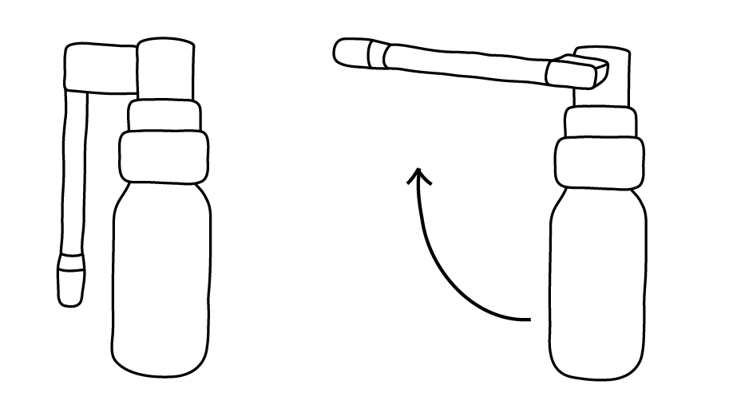
Εικόνα 1.

- Κατευθύνετε το ακροφύσιο προς το πίσω μέρος του λαιμού σας και πιέστε το κουμπί ψεκασμού, όπως φαίνεται στην Εικόνα 2.
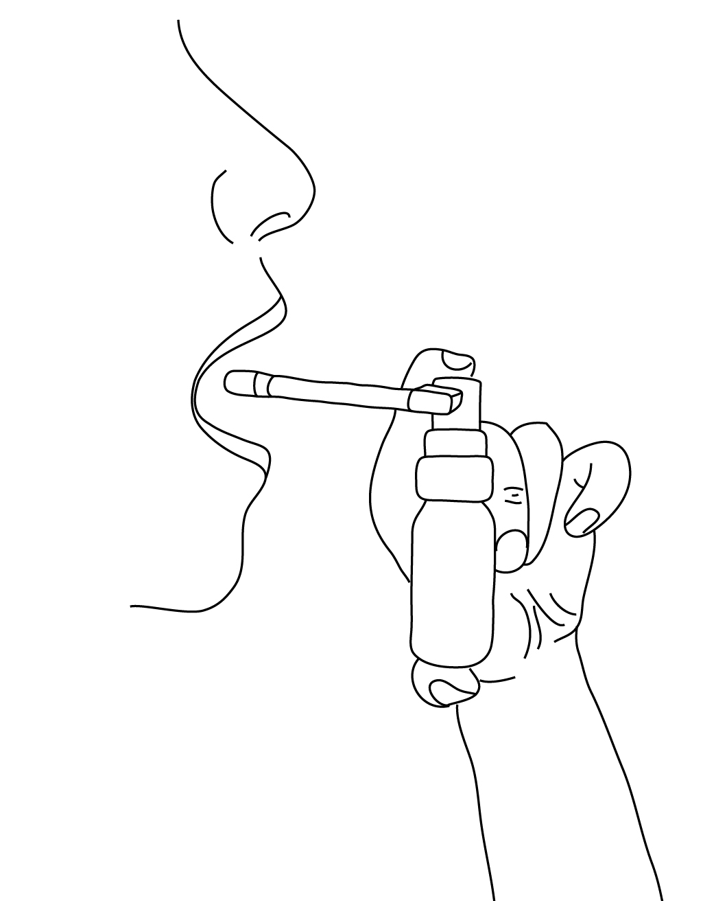
Εικόνα 2.
- Μετά από κάθε χρήση, γυρίστε το σωληνάκι προς τα κάτω για να κλείσετε την αντλία.
- Μετά από έναν αριθμό εφαρμογών, το ακροφύσιο ψεκασμού μπορεί να βουλώσει και τότε η αντλία δεν θα λειτουργεί σωστά. Για να αποφύγετε αυτό το πρόβλημα, αφαιρέστε το σωληνάκι ψεκασμού από την αντλία και καθαρίστε το σε ένα φλιτζάνι καυτό νερό για μερικά λεπτά. Αφήστε το να στεγνώσει πριν το επανατοποθετήσετε στην αντλία.

Η συνιστώμενη δόση για ενήλικες, ηλικιωμένους και παιδιά άνω των 12 ετών είναι:
- Ψεκάστε 3 με 5 φορές σε κάθε εφαρμογή.
- Εφαρμόστε 6 έως 10 φορές την ημέρα.

Χρήση σε παιδιά κάτω των 12 ετών
Μην το χρησιμοποιήσετε σε παιδιά κάτω των 12 ετών, εκτός κι αν σας το υποδείξει ο γιατρός σας.
Εάν χρησιμοποιήσετε μεγαλύτερη δόση MOSEPT-ORAL από την κανονική
Εάν καταπιείτε τυχαία κάποια ποσότητα διαλύματος απευθείας από το μπουκάλι, να επικοινωνήσετε και να πάτε στο γιατρό σας αμέσως. Πάρτε μαζί σας τη συσκευασία για να δείξετε ποιο φάρμακο έχετε καταπιεί.

4. Πιθανές ανεπιθύμητες ενέργειες
Όπως όλα τα φάρμακα, έτσι και αυτό το φάρμακο μπορεί να προκαλέσει ανεπιθύμητες ενέργειες αν και δεν παρουσιάζονται σε όλους τους ανθρώπους.
Εάν παρατηρήσετε κάποια από τις ακόλουθες ανεπιθύμητες ενέργειες σταματήστε τη χρήση του MOSEPT-ORAL και ζητήστε άμεσα ιατρική βοήθεια: οίδημα προσώπου, χειλιών, γλώσσας ή λαιμού, ερυθρό και κνησμώδες δερματικό εξάνθημα, συριγμό ή δυσκολία στην αναπνοή, αίσθημα λιποθυμίας και ζάλη, περίεργη μεταλλική γεύση, κατάρρευση. Μπορεί να εμφανίζετε αλλεργική αντίδραση.
Άλλες ανεπιθύμητες ενέργειες:
- Δερματική ευαισθησία
- Προσωρινός δυσχρωματισμός των δοντιών και της γλώσσας
- Αίσθημα καύσου στη γλώσσα.
- Διαταραχές της γεύσης
- Οίδημα των σιελογόνων αδένων
Εάν παρατηρήσετε κάποια από αυτές ή οποιαδήποτε άλλη ανεπιθύμητη ενέργεια που δεν συμπεριλαμβάνεται παραπάνω, επικοινωνήστε με το γιατρό ή το φαρμακοποιό σας. Αυτοί θα σας πουν τι να κάνετε.

Αναφορά ανεπιθύμητων ενεργειών
Εάν παρατηρήσετε κάποια ανεπιθύμητη ενέργεια, ενημερώστε τον γιατρό ή τον φαρμακοποιό σας. Αυτό ισχύει και για κάθε πιθανή ανεπιθύμητη ενέργεια που δεν αναφέρεται στο παρόν φύλλο οδηγιών χρήσης. Μπορείτε επίσης να αναφέρετε ανεπιθύμητες ενέργειες απευθείας, μέσω του Εθνικού Οργανισμού Φαρμάκων, Μεσογείων 284 GR-15562 Χολαργός, Αθήνα, Τηλ: + 30 21 32040380/337. Μέσω της αναφοράς ανεπιθύμητων ενεργειών μπορείτε να βοηθήσετε στη συλλογή περισσότερων πληροφοριών σχετικά με την ασφάλεια του παρόντος φαρμάκου.

5. Πώς να φυλάσσετε το MOSEPT-ORAL
Το φάρμακο αυτό πρέπει να φυλάσσεται σε μέρη που δεν το βλέπουν και δεν το φθάνουν τα παιδιά.
Φυλάσσετε σε θερμοκρασία μικρότερη των 25°C.
Μετά το άνοιγμα του περιέκτη, φυλάσσετε σε θερμοκρασία μικρότερη των 25°C, για 6 μήνες.
Να μη χρησιμοποιείτε αυτό το φάρμακο μετά την ημερομηνία λήξης που αναφέρεται στην επισήμανση στο κουτί μετά την ένδειξη EXP. Η ημερομηνία λήξης είναι η τελευταία ημέρα του μήνα που αναφέρεται εκεί.
Μην πετάτε φάρμακα στο νερό της αποχέτευσης ή στα οικιακά απορρίμματα. Ρωτείστε το φαρμακοποιό σας για το πώς να πετάξετε τα φάρμακα που δεν χρησιμοποιείτε πια. Αυτά τα μέτρα θα βοηθήσουν στην προστασία του περιβάλλοντος.

6. Περιεχόμενο της συσκευασίας και λοιπές πληροφορίες

Τι περιέχει το MOSEPT-ORAL
Κάθε ml διαλύματος περιέχει 2 mg γλουκονικής χλωρεξιδίνης και 0.5 mg υδροχλωρικής λιδοκαϊνης.
Έκδοχα: glycerol 99.5%, ethanol 96%, saccharin sodium, menthol, sodium hydroxide, citric acid, water purified.

Εμφάνιση του MOSEPT-ORAL και περιεχόμενο της συσκευασίας
To MOSEPT-ORAL είναι ένα διαυγές, άχρωμο έως υποκίτρινο διάλυμα με χαρακτηριστική οσμή. Συσκευάζεται σε γυάλινα σκουρόχρωμα φιαλίδια (τύπου ΙΙΙ), συνοδευόμενα από εφαρμοζόμενη αντλία ψεκασμού.
Συσκευασίες: φιαλίδια των 30 ml ή των 45ml.
Μπορεί να μη κυκλοφορούν όλες οι συσκευασίες.

Κάτοχος αδείας κυκλοφορίας
Nassington Ltd, Ιπποκράτους 3^{Α}, Ακρόπολη, 2006 Λευκωσία, Κύπρος

Παραγωγός
HELP ΑΒΕΕ, Πεδινή Ιωαννίνων, Ιωάννινα 45501, Ελλάδα

Το παρόν φύλλο οδηγιών χρήσης αναθεωρήθηκε για τελευταία φορά στις

